

挑戦するとでエコグッズプレゼント！

**かごしまゼロカーボンチャレンジ**

“ライフスタイルに！”

このままでは命が危ない💦

　いまの生活を何も変えないと、２１００年には**地球の気温が５℃以上あがる**といわれています。

　気温があがると、**暑い日が増える**だけではなく、**大雨**が降ったり**、海水面が上昇**したり、

私たちの生活に影響があります。このままでは、将来、鹿児島市に住めなくなるかもしれません。

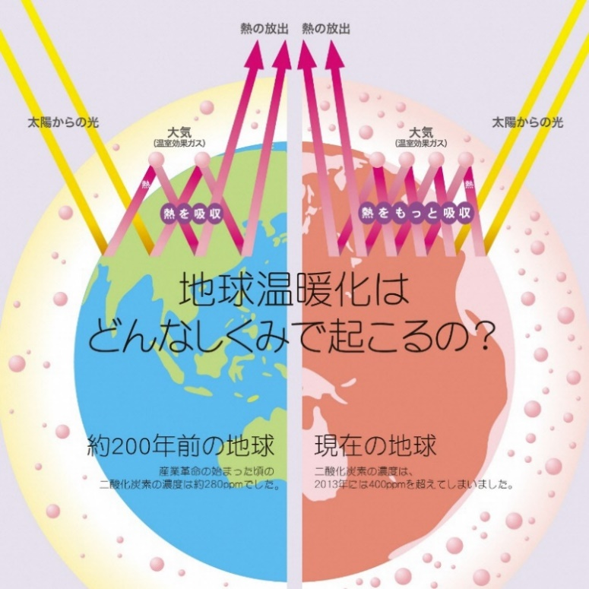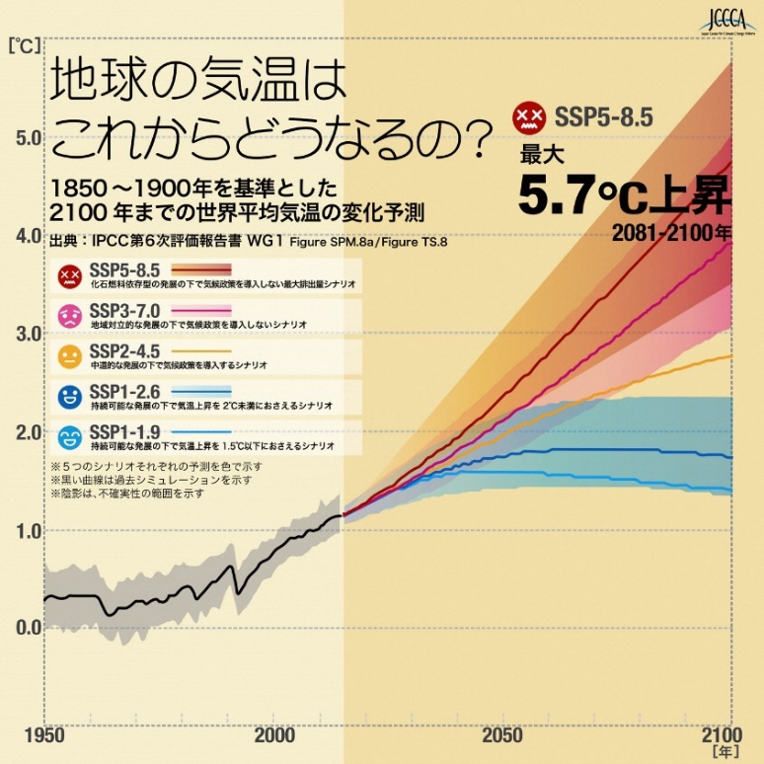

地球温暖化の原因は人間

　私たちは生活の中で、**電気**や**ガソリン**などの**エネルギー**を使います。そうすることで、**二酸化炭素（CO2）**などの**温室効果ガス**を出しています。

　このガスが、地球の気温を上げる原因といわれています。このように気温があがることを**地球温暖化**といいます。

どうして気温があがる？

　温室効果ガスは、地球上の熱を宇宙に逃げにくくし、気温を一定にする役割があります。

　しかし、１８世紀の産業革命から、私たち人間が

**石炭や石油を大量に使い、たくさんのＣＯ２を出した**ことで、これまで以上に熱が地球上に

残ってしまい、気温があがっていると考えられています。

画像出典：ＪＣＣＣＡ（全国地球温暖化防止活動推進センター）

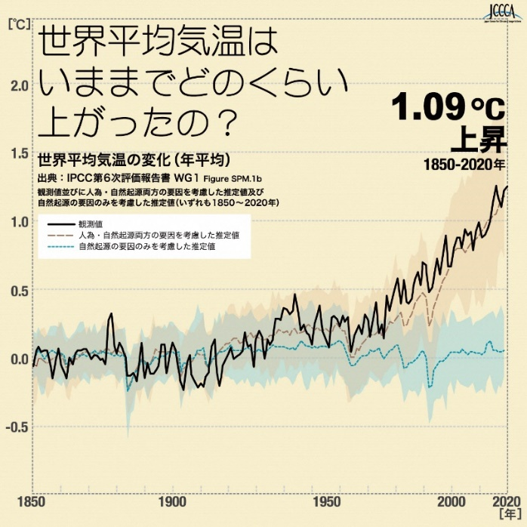

どのくらい気温が

あがっている？

　世界の平均気温は、産業革命の後からあがりはじめ、いまでは**1.09℃あがっています。**

　また、日本の平均気温は、１００年あたり**１．２６℃**

あがっています。

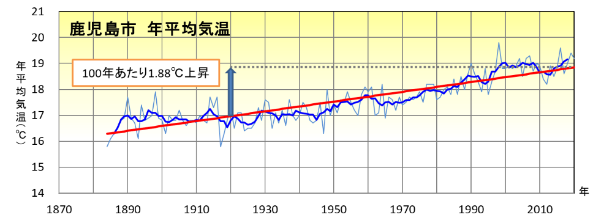

出典：脱炭素型ライフスタイルの選択肢（国立環境研究所等）

マイナス

3,900kg

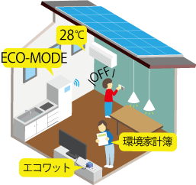

　節電の取組や、電車・自転車の利用により

エネルギーの使用量を減らす。（**省エネ**）

　必要なエネルギーは、太陽光や風力など

再生可能エネルギーを使う。（**再エネ**）

実質ゼロ：人の生活からのＣＯ２排出量と、森林などによるＣＯ２吸収量が等しくなること。

家　1,910kg　買物　　　940kg

移動 1,540kg　レジャー　690kg

食　1,200kg　サービス　610kg

２０３０年

3,000kg

現在

6,900kg

　地球温暖化の影響をできるだけ小さくするため、気温があがるのを**1.5℃**で止められるように、

世界の各国が普段の生活から出る**ＣＯ２を２０５０年までに実質ゼロ（ゼロカーボン）**にしようと

取組を始めています。

　ゼロカーボンに向けては、「**省エネ**」と「**再エネ**」が必要で、例えば、次のような取組があります。

　次のページの「ゼロカーボンチャレンジシート」を参考に、ゼロカーボンに向けたライフスタイルを始めてみませんか。

　鹿児島市のゼロカーボンの実現には、２０３０年までに、市民**１人あたり**年間で　**３，９００**kg（６，９００－３，０００）のＣＯ２を減らす必要があるといわれています。

ふだん

※ヒートアイランド現象：アスファルトやコンクリートが太陽の熱で暖められることなどにより、都市部の気温がその周りより高くなること

画像出典：気象庁

どうやったら地球温暖化の影響を小さくできる？

鹿児島市でも、１００年あたり**１．８８℃**あがっており、日本の平均気温より高くなっています。

これは、**ヒートアイランド現象※**の

影響もあるといわれています。

画像出典：ＪＣＣＣＡ（全国地球温暖化防止活動推進センター）



**28℃**

**19℃**

ゼロカーボンチャレンジシート

|  |  |  |  |  |  |  |  |
| --- | --- | --- | --- | --- | --- | --- | --- |
|  | 挑戦する項目  **CO2を減らせるチャレンジの例**  各チャレンジの解説は  市ホームページをご覧ください。 |  | （年間） | （1日あたり）  減らせる  CO2の重さ | これからも  　　　続ける  できた |  | できなかった |
| 家 | 1. 自宅でクールビズ・ウォームビズ | □ | 90kg | 0.25kg | □ | □ | □ |
| 1. 自宅の電球をLEDに | □ | 90kg | 0.25kg | □ | □ | □ |
| 1. 自宅の電力を再エネに | □ | 1,180kg | 3.23kg | □ | □ | □ |
| 1. 自宅に太陽光パネルを設置 | □ | 1,220kg | 3.34kg | □ | □ | □ |
| 移動 | 1. 休暇を近場で過ごす | □ | 1７0kg | 0.4７kg | □ | □ | □ |
| 1. エコドライブを行う | □ | 180kg | 0.49kg | □ | □ | □ |
| 1. テレワークの実施 | □ | 300kg | 0.82kg | □ | □ | □ |
| 1. マイカーを電気自動車に | □ | 4０0kg | 1.１０kg | □ | □ | □ |
| 1. 市内移動を公共交通機関や自転車で | □ | 4４0kg | 1.２１kg | □ | □ | □ |
| 食 | 1. 地元で採れた野菜や果物を食べる | □ | 10kg | 0.03kg | □ | □ | □ |
| 1. 季節の野菜や果物を食べる | □ | 40kg | 0.11kg | □ | □ | □ |
| 1. 食品ロスをゼロに | □ | 50kg | 0.14kg | □ | □ | □ |
| 1. 菓子・アルコール・ジュースを減らす | □ | 120kg | 0.33kg | □ | □ | □ |
| 1. バランスの取れた食事に | □ | 120kg | 0.33kg | □ | □ | □ |
| 買物・サービス | 1. 電子書籍（でんししょせき）の利用 | □ | 20kg | 0.05kg | □ | □ | □ |
| 1. 家具を長く使う | □ | 30kg | 0.08kg | □ | □ | □ |
| 1. 使い捨てのものを節約する | □ | 90kg | 0.25kg | □ | □ | □ |
| 1. 衣類を長く着る | □ | 180kg | 0.49kg | □ | □ | □ |



この他にも様々なチャレンジの例があります。

詳しくは、市ホームページをご覧ください。

削減目標

11kg／日

77ｋｇ／週

3,900ｋｇ／年

減らせたCO2の重さ：　　　　　　　kg　(取り組んだ項目の合計値)

※計算用のエクセルファイルを市ホームページに準備しているので、ご利用ください。

チャレンジ期間：令和４年　　　月　　　日　　～　　　月　　　日　（　　　日間）

出典：脱炭素型ライフスタイルの選択肢（国立環境研究所等）

「**CO2を減らせるチャレンジの例**」から、挑戦する項目をチェックし、実際にできることから取り組んでみましょう。

挑戦した日数と「減らせるCO2の重さ（1日あたり）」を掛け算して、減らすことが

できたCO2の重さを計算できます。（市ホームページに計算用のエクセルファイルがあります。）

感想を教えてください

①脱炭素型ライフスタイルに挑戦して感じたこと、生活の変化など、感想を教えてください。

②「挑戦する項目」としてチェックしたが、実際にはできなかった項目の「できなかった主な

　理由」を教えてください。

③「挑戦する項目」としてチェックしなかったものについて、「挑戦しなかった主な理由」を

　教えてください。

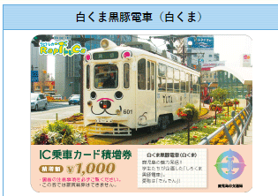

【連絡・送付先】〒８９２－8677　鹿児島市山下町１１－１　鹿児島市環境政策課　電話　０９９－２１６－１２９６

　　　　　　　　　　ＦＡＸ　０９９－２１６－１２９２　メール　kanseisaku@city.kagoshima.lg.jp

おうぼ

電子申請

システム

ゼロカーボンチャレンジに**1週間以上取り組んだ方（鹿児島市民に限る）は**、前のページの「**チャレンジ期間**」と「**減らせたCO2の重さ」**を記入し、次のいずれかの方法で応募してください。「減らせたＣＯ２の重さ」に関わらず、抽選で１００名の方に、エコグッズをプレゼントします。当選者の発表はプレゼントの発送をもって代えさせていただきます。

|  |  |
| --- | --- |
| ①このシートに住所等を記入して郵送、  　 ＦＡＸ、メールで応募 | ②電子申請システムから応募 |
| ※ご記入いただいた個人情報は、本キャンペーンのお知らせ以外には使用しません。 | |

応募期限：令和４年１０月１４日（金）必着

プレゼントのエコグッズは次のようなものです。

（※プレゼント内容は変更することがあります。また、商品を選ぶことはできません。）

・ラピトレカ（市電・市バスの積み増しができるトレーディングカード）

・繰り返し使えるシリコンラップ　・ステンレスストロー

・生ごみの水切り器（生ごみダイエット）　　など

|  |  |  |  |  |
| --- | --- | --- | --- | --- |
| 郵便番号 |  | 住所 | 鹿児島市 | |
| 氏名 |  | | 電話番号 |  |
| メール |  | | | |

生ごみの水切り器

ラピトレカ

応募方法